Paweł Misiek, Ekonomia III, Gr. I
Na podstawie danych liczbowych za okres 1995 – 2010 dokonaj analizy zatrudnienia i bezrobocia dla Polski i wybranego województwa wykorzystując metodę funkcji trendu oraz dynamikę zmian przyjmując rok 1998 jako porównawczy oraz każdy poprzedni za 100.
- Określ poziom i dynamikę zmian zatrudnienia w Polsce oraz wybranym województwie w latach 1995-2010.

Polska
Lata | x | y | y - 3 lata | x2 | x*y | y'
1995 | 1 | 14791 |  | 1 | 14791 | 14448,83
1996 | 2 | 14969 | 14979,0 | 4 | 29938 | 14493,63
1997 | 3 | 15177 | 15167,3 | 9 | 45531 | 14538,43
1998 | 4 | 15356 | 15096,7 | 16 | 61424 | 14583,23
1999 | 5 | 14757 | 14879,7 | 25 | 73785 | 14628,03
2000 | 6 | 14526 | 14496,7 | 36 | 87156 | 14672,83
2001 | 7 | 14207 | 14171,7 | 49 | 99449 | 14717,63
2002 | 8 | 13782 | 13868,7 | 64 | 110256 | 14762,43
2003 | 9 | 13617 | 13731,3 | 81 | 122553 | 14807,23
2004 | 10 | 13795 | 13842,7 | 100 | 137950 | 14852,03
2005 | 11 | 14116 | 14168,3 | 121 | 155276 | 14896,83
2006 | 12 | 14594 | 14650,3 | 144 | 175128 | 14941,63
2007 | 13 | 15241 | 15211,7 | 169 | 198133 | 14986,43
2008 | 14 | 15800 | 15636,3 | 196 | 221200 | 15031,23
2009 | 15 | 15868 | 15876,3 | 225 | 238020 | 15076,03
2010 | 16 | 15961 |  | 256 | 255376 | 15120,83
Suma | 136 | 236557 |  | 1496 | 2025966 | 236557,3
a = 44,8
b = 14404
yi = 44,8x +14404 – funkcja trendu.

W latach 1995 – 1998 widoczny jest znaczny wzrost zatrudnienia, natomiast od 1998 następował wyraźny spadek do 2004 roku kiedy zaczął się sukcesywny wzrost zatrudnienia aż po dzisiejszy dzień. Wiązało się to głownie z przystąpieniem Polski do Unii Europejskiej, otworzyły się rynki pracy za granicą. Ogólna tendencja jest wzrostowa dlatego przewiduję się, że zatrudnienie ogólnie w Polsce będzie sukcesywnie rosło. Wszystkie zmiany związane są z czynnikami, które determinują zatrudnienie czyli z czynnikiem demograficznym, uwarunkowaniami społecznymi i ekonomicznymi.

Dynamika zmian
Lata | Zatrudnienie | Dynamika 1 | Dynamika 2
1995 | 14791 | 100,0%
1996 | 14969 | 101,2% | 101,2%
1997 | 15177 | 102,6% | 101,4%
1998 | 15356 | 103,8% | 101,2%
1999 | 14757 | 99,8% | 96,1%
2000 | 14526 | 98,2% | 98,4%
2001 | 14207 | 96,1% | 97,8%
2002 | 13782 | 93,2% | 97,0%
2003 | 13617 | 92,1% | 98,8%
2004 | 13795 | 93,3% | 101,3%
2005 | 14116 | 95,4% | 102,3%
2006 | 14594 | 98,7% | 103,4%
2007 | 15241 | 103,0% | 104,4%
2008 | 15800 | 106,8% | 103,7%
2009 | 15868 | 107,3% | 100,4%
2010 | 15961 | 107,9% | 100,6%

Dynamika 1 – rok porównawczy to 1995 (100%).
Dynamika 2 – rok porównawczy to rok poprzedni (100%).

Analizując dynamikę można zauważyć, że biorąc za rok porównawczy 1995 to największy wzrost nastąpił w latach 2009 i 2010 natomiast największy spadek w latach 2002 – 2004.
Biorąc pod uwagę analizę, która bierze pod uwagę rok poprzedni za porównawczy to największa dynamika wystąpiła w latach 2007 i 2008 był to wzrost o około 4%. Natomiast największa dynamika ujemna wystąpiła w roku 2002 o -3%.

Małopolskie

Lata | x | y | y - 3 lata | x2 | x*y | yi
1995 | 1 | 1320 |  | 1 | 1320 | 1304,07
1996 | 2 | 1326 | 1322,3 | 4 | 2652 | 1301,78
1997 | 3 | 1321 | 1317,3 | 9 | 3963 | 1299,50
1998 | 4 | 1305 | 1304,3 | 16 | 5220 | 1297,21
1999 | 5 | 1287 | 1310,0 | 25 | 6435 | 1294,93
2000 | 6 | 1338 | 1306,0 | 36 | 8028 | 1292,65
2001 | 7 | 1293 | 1287,3 | 49 | 9051 | 1290,36
2002 | 8 | 1231 | 1245,3 | 64 | 9848 | 1288,08
2003 | 9 | 1212 | 1219,0 | 81 | 10908 | 1285,80
2004 | 10 | 1214 | 1223,7 | 100 | 12140 | 1283,51
2005 | 11 | 1245 | 1255,3 | 121 | 13695 | 1281,23
2006 | 12 | 1307 | 1276,0 | 144 | 15684 | 1278,94
2007 | 13 | 1276 | 1301,7 | 169 | 16588 | 1276,66
2008 | 14 | 1322 | 1298,3 | 196 | 18508 | 1274,38
2009 | 15 | 1297 | 1305,3 | 225 | 19455 | 1272,09
2010 | 16 | 1297 |  | 256 | 20752 | 1269,81
Suma | 136 | 20591 |  | 1496 | 174247 | 20591,00

a = -2,28
b = 1306,4
y = -2,28x + 1306,4 – funkcja trendu

W Przeciwieństwie to ogółu w Polsce województwo Małopolskie ma spadkową tendencję zatrudnienia. Do roku 2004 zauważamy wyraźny spadek zatrudnienia natomiast od 2004 roku sukcesywny wzrost. Spowodowane może być to wstąpieniem Polski do Unii Europejskiej, co odtworzyło różne koncepcje inwestycyjne oraz rozwojowe.
Dynamika zmian
Lata | Zatrudnienie | Dynamika 1 | Dynamika 2
1995 | 1320
1996 | 1326 | 100,5% | 100,5%
1997 | 1321 | 100,1% | 99,6%
1998 | 1305 | 98,9% | 98,8%
1999 | 1287 | 97,5% | 98,6%
2000 | 1338 | 101,4% | 104,0%
2001 | 1293 | 98,0% | 96,6%
2002 | 1231 | 93,3% | 95,2%
2003 | 1212 | 91,8% | 98,5%
2004 | 1214 | 92,0% | 100,2%
2005 | 1245 | 94,3% | 102,6%
2006 | 1307 | 99,0% | 105,0%
2007 | 1276 | 96,7% | 97,6%
2008 | 1322 | 100,2% | 103,6%
2009 | 1297 | 98,3% | 98,1%
2010 | 1297 | 98,3% | 100,0%
Dynamika 1 – rok porównawczy to 1995 (100%).
Dynamika 2 – rok porównawczy to rok poprzedni (100%).

Analizując dynamikę można zauważyć, że biorąc za rok porównawczy 1995 to tylko w 4 latach zauważalny był minimalny wzrost zatrudnienia do 1,4 % były to lata 1996, 1997, 2000, 2008. Wspominając wcześniej, że tendencja dynamiki jest spadkowa dlatego reszta lat miała te współczynniki poniżej 100%. Największy spadek w porównaniu do roku bazowego był w 2000 o 8 %.
Biorąc pod uwagę analizę, która bierze pod uwagę rok poprzedni za porównawczy to największa dynamika wystąpiła w latach 2000 i 2006 o odpowiednio 4% i 5 % natomiast największy spadek można zanotować w roku 2002 o 4,8 %.
2. Ogólna stopa bezrobocia rejestrowanego w poszczególnych województwach w roku 2010.
Polska | 12,4
Łódzkie | 12,2
Mazowieckie | 9,7
Małopolskie | 10,4
Śląskie | 10,0
Lubelskie | 13,1
Podkarpackie | 15,4
Podlaskie | 13,8
Świętokrzyskie | 15,2
Lubuskie | 15,5
Wielkopolskie | 9,2
Zachodnio - Pomorskie | 17,8
Dolnośląskie | 13,1
Opolskie | 13,6
Kujawsko - Pomorskie | 17,0
Pomorskie | 12,3
Warmińsko - Mazurskie | 20,0

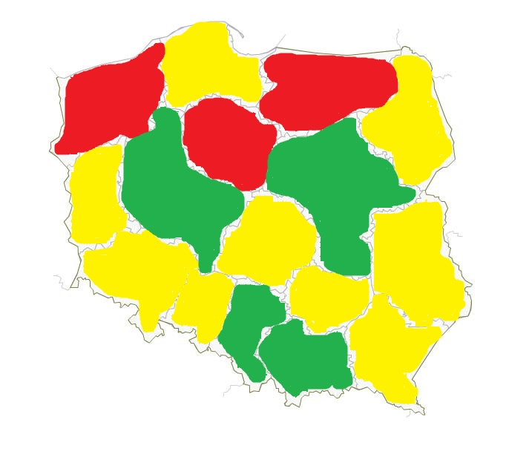
5% - 10,99%
11% - 15,99%
16% - 20,99%

Średnia stopa bezrobocia w Polsce w roku 2010 wynosiła 12,4 %. Największa stopa bezrobocia wystąpiła w województwie warmińsko- mazurskim – 20,0%, najmniejsza w Wielkopolskim - 9,2%.
Województwa w których stopa procentowa była bardzo zbliżona do średniej stopy bezrobocia w całym kraju to województwa: pomorskie 12,3%, Łódzkie 12,2 %.

Bezrobocie w Polsce w latach 2004 – 2010
Lata | x | y | y - 3 lata | x2 | x*y | y'
2004 | 1 | 19,0 |  | 1 | 19 | 17,7
2005 | 2 | 17,8 | 17,2 | 4 | 35,6 | 16,4
2006 | 3 | 14,8 | 14,6 | 9 | 44,4 | 15,1
2007 | 4 | 11,2 | 11,8 | 16 | 44,8 | 13,8
2008 | 5 | 9,5 | 10,9 | 25 | 47,5 | 12,5
2009 | 6 | 12,1 | 11,3 | 36 | 72,6 | 11,2
2010 | 7 | 12,4 |  | 49 | 86,8 | 9,9
Suma | 28 | 96,8 |  | 140 | 350,7 | 96,8

a = -1,30
b = 19,04
y = -1,30x + 19,04 – funkcja trendu.

W latach 2004 – 2008 bezrobocie zaczęło gwałtownie spadać. Przyczyn tej tendencji należałoby upatrywać w wystąpieniu dwóch podstawowych czynników, mających istotny wpływ na zmiany sytuacji na krajowym rynku pracy. Był to, po pierwsze – dalszy szybki wzrost gospodarczy, który w latach 2006 – 2007 przekroczył 6% PKB oraz po drugie – wejście Polski do Unii Europejskiej w 2004 r. oraz otwarcie granic dla polskich pracowników przez prawie wszystkie stare kraje Unii. Szczególnie ten drugi element wydaje się ważny, bowiem wysoka emigracja zarobkowa, którą ocenia się na ponad milion pracowników.

Bezrobocie w województwie małopolskim w latach 2004 – 2010.
Lata | x | y | y - 3 lata | x2 | x*y | y'
2004 | 1 | 15 |  | 1 | 15 | 13,7
2005 | 2 | 13,8 | 13,4 | 4 | 27,6 | 12,8
2006 | 3 | 11,3 | 11,3 | 9 | 33,9 | 11,8
2007 | 4 | 8,7 | 9,2 | 16 | 34,8 | 10,9
2008 | 5 | 7,5 | 8,6 | 25 | 37,5 | 10,0
2009 | 6 | 9,7 | 9,2 | 36 | 58,2 | 9,1
2010 | 7 | 10,4 |  | 49 | 72,8 | 8,2
Suma | 28 | 76,4 |  | 140 | 279,8 | 76,40

W województwie małopolskim także jest sukcesywny spadek bezrobocia porównywalny do spadku opisywanego dla Polski ogółem. Wszystkie aspekty omawiane dla Polski są takie same dla tego województwa.

3.Bezrobotni zarejestrowani wg wykształcenia w Polsce oraz województwie małopolskim w roku 2010.
Polska
Wyższe | 204679 | 10,5%
Policealne, średnie, zawodowe | 429867 | 22,0%
Średnie ogólnokształcące | 213148 | 10,9%
Zasadnicze zawodowe | 556193 | 28,5%
Gimnazjalne i niżej | 550819 | 28,2%
Ogółem | 1954706

Najwięcej bezrobotnych w 2010 roku było z grupy ludzi o wykształceniu gimnazjalnym i niżej lub zasadniczym zawodowym, jest to dosyć oczywiste, że bez odpowiednich umiejętności lub nie do końca wykształconych, ludzi wybrakowanych ze względu na umiejętności nie zatrudnia się. Najmniejszy odsetek stanowią ludzie najlepiej wykształceni, po studiach (11%) którzy najłatwiej mogą znaleźć pracę.

Małopolskie
Wyższe | 17234 | 12,1%
Policealne, średnie, zawodowe | 35779 | 25,2%
Średnie ogólnokształcące | 18097 | 12,7%
Zasadnicze zawodowe | 41684 | 29,3%
Gimnazjalne i niżej | 29427 | 20,7%
Ogółem | 142221 | 100%

Najwięcej bezrobotnych w województwie małopolskim w 2010 roku było z grupy wykształconych zasadniczo zawodowo (29%), oraz policealne, średnie zawodowe (25 %), podobnie jak ogólnie w Polsce najmniej bezrobotnych jest z grupy z wykształceniem wyższym (12%).
4. Aktywność ekonomiczna ludności pracującej wg sektorów ekonomicznych w Polsce i województwie małopolskim z podziałem na płeć w roku 2010.
Polska
 | Rolnictwo | Przemysł | Usługi
M | 56,0% | 76,0% | 43,0%
K | 44,0% | 24,0% | 57,0%

Małopolskie
 | Rolnictwo | Przemysł | Usługi
M | 51,3% | 79,9% | 40,9%
K | 48,7% | 20,1% | 59,1%

Biorąc pod uwagę całą Polskę sektorze rolniczym 56% stanowią mężczyźni a 44% kobiety. W sektorze przemysłowym aż 76% to mężczyźni a tylko 24% to kobiety. Spowodowane jest to tym, że w sektorze przemysłowym znajdują się takie przemysły które wymagają ciężkiej pracy i wykształcenia technicznego które częściej posiadane jest przez mężczyzn niż przez kobiety. W sektorze usługowym zatrudnionych jest 43 % mężczyzn i 57% kobiet. W województwie małopolskim jest podobnie jak ogólnie w Polsce nieznacznie większy udział mężczyzn jest w przemyśle, natomiast mniejszy w rolnictwie i usługach.

5.Ludność aktywna zawodowo w poszczególnych województwach wg sektorów ekonomicznych.
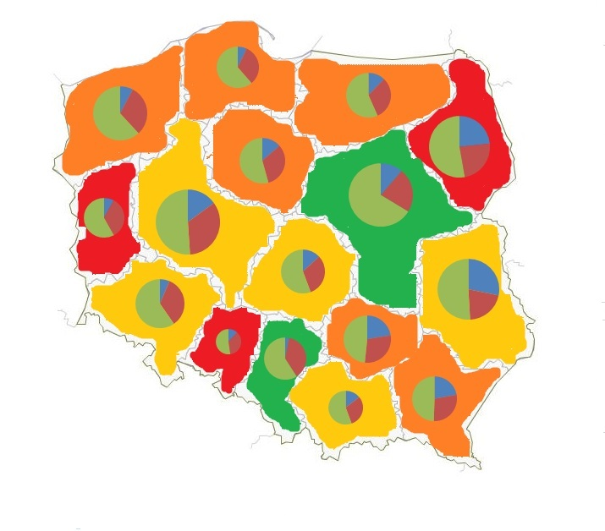
500-1000
1001-1500
1501-2000
2001-
Na wykresach kołowych kolor zielony to usługi, niebieski to rolnictwo, a czerwony to przemysł.

Największy odsetek zatrudnionych zlokalizowany w województwie mazowieckim spowodowany jest tym, że w tym województwie znajduje się stolica Polski, jest tu bardzo dobrze rozwijające się województwo, z dużą ilością miejsc pracy. Najniższe zatrudnienie w woj. opolskim, podlaskim i lubuskim spowodowane jest tym, że są to województwa mniej rozwinięte ekonomicznie. Największym zatrudnieniem w sektorze rolnictwa wyróżniają się województwa takie jak: lubelskie (28%), podlaskie (23%), świętokrzyskie (22%). Są to regiony głównie rolnicze, o niskim rozwoju innych sektorów gospodarki. Najniższe zatrudnienie w rolnictwie występuje w województwie śląski (3%), ponieważ jest to województwo głównie przemysłowe, ze złożami surowców kopalnianych, nie posiadające odpowiednich warunków do prowadzenia gospodarstwa rolnego. Najwyższe zatrudnienie w sektorze przemysłowym występuje w woj. śląskim ( 38%), opolskim (36%) wielkopolskim (32%), najmniejsze zaś w woj. lubelskim (21%) i podlaskim ( 23%). W całej Polsce największe zatrudnienie ma miejsce w sektorze usług. Jest to prężnie rozwijający się sektor mający coraz większy wpływ na rozwój gospodarczy kraju i wzrost PKB. Największy odsetek zatrudnionych w tym sektorze występuje w woj. mazowieckim (67%), zachodnio-pomorskim (62%) oraz pomorskim (61%).

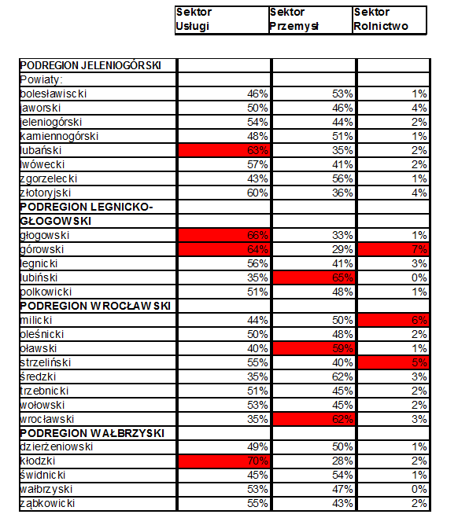
6.Aktywni zawodowo wg sektorów ekonomicznych w powiatach województwa
dolnośląskiego (%).
Powiaty w których występuje największy odsetek zatrudnionych w sektorze usługowym w województwie dolnośląskim to powiaty: lubański (63%), głogowski ( 66%), górowski (64%) i kłodzki (70%).
Powiaty o najwyższym odsetku zatrudnionych w sektorze przemysłowym w województwie dolnośląskim to powiaty: lubiński (65%) wrocławski (62%) i oławski (59%). Powiaty o najwyższym odsetku zatrudnionych w sektorze rolniczym w województwie dolnośląskim to: górowski (7%), strzeliński (5%), milicki (6%).
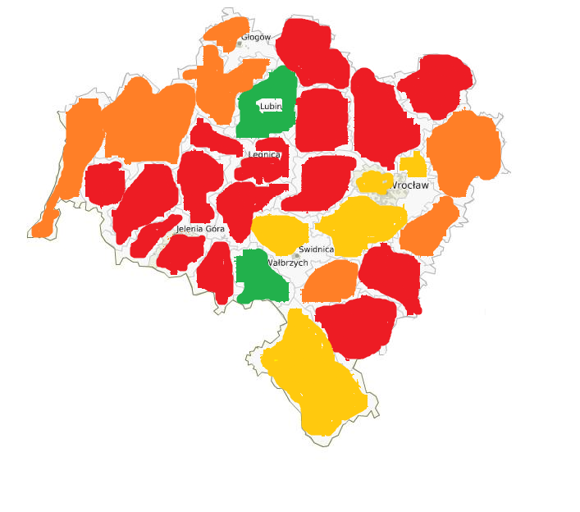
0 - 10000
10001 - 20000
20001 - 30000
30001-

